 | Test B de S5, décembre 2022
 | Professeurs : | Y. BARSAMIAN  B. DUROYON  R. SOUISSI

Mathématiques 6 périodes
Partie B

Date : 30 novembre 2022
Nom : _______________________________
Prénom : _____________________________
Classe : __________________
Note : _____ / 10

Durée de l’épreuve :  45 minutes  Matériel autorisé :  Calculatrice en mode examen : Casio Graph 90+E, Numworks ou TI 83 Premium CE Python.  Crayon pour les graphiques  Règle  Remarques particulières : | 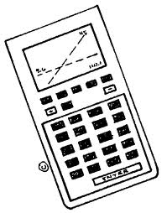
- Le sujet comporte 3 exercices obligatoires.
- La qualité et la précision de la rédaction seront prises en compte dans la note.
- Le candidat doit répondre sur le sujet : des emplacements vides sont laissés après chaque exercice pour ce faire.
Restez calme et concentré.
Bon travail et bonne réussite.
Exercice B1 | Barème
Une entreprise fabrique des vélos électriques.
L'offre et la demande varient en fonction du prix de vente choisi.
On note $x$ ce prix en centaines d'euros.
L'entreprise sait qu'elle doit se fixer un prix entre 300 € et 900 €.
L'offre est représentée par la fonction $f$ définie par $f\left(x\right)=1,5x+1$. La demande est représentée par la fonction $g$ définie par $g\left(x\right)=0,25x^{2}−x+5$.
1) Remplissez le tableau de valeurs suivant :  x 3 4 5 6 7 8 9  f(x)  g(x) | 1 point
2) À l’aide du tableau de la question 1), tracer les courbes des fonctions $f$ et $g$ pour des valeurs de $x$ entre 3 et 9 dans l’encart de papier millimétré prévu à cet effet. | 1,5 point
3) Résoudre l’équation $f\left(x\right)=g\left(x\right)$ de manière algébrique. | 1 point
4) Déterminer le prix d’équilibre, c’est-à-dire le prix qui permet d’avoir une offre égale à la demande. | 0,5 point



Exercice B2 | Barème
On considère l’organigramme ci-dessous :
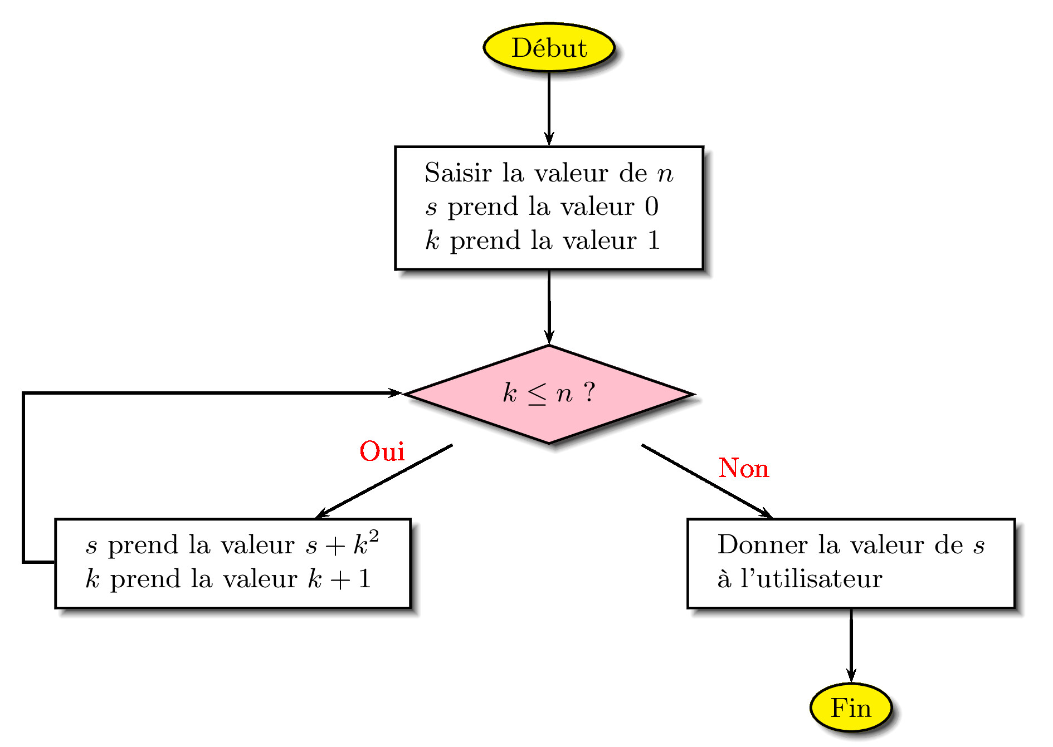
1) Quelle est la valeur de s donnée à l’utilisateur à la fin de l’algorithme si l’utilisateur saisit n=3 ? Si l’utilisateur saisit n=5 ?  On pourra remplir un tableau de suivi de variables comme suit :  n s k  … … … | 2 points
2) Conjecturez une expression de la valeur s donnée à l’utilisateur, en fonction de la valeur de n saisie en entrée. On pourra répondre avec une phrase, ou avec une expression utilisant « … ». | 0,5 point
3) Si vous deviez transformer cet organigramme en programme, utiliseriez-vous une boucle « For » (une boucle « Pour ») ou une boucle « While » (une boucle « Tant que ») ? Justifiez. | 1 point

Exercice B3 | Barème
1) Convertir en radians 112°. | 1 point
2) Indiquer la lettre représentant les mesures d’angles suivantes sur le cercle trigonométrique ci-dessous :  (a) $\frac{15π}{4}$ rad (b) $\frac{14π}{3}$ rad (c) 315° | 1,5 point
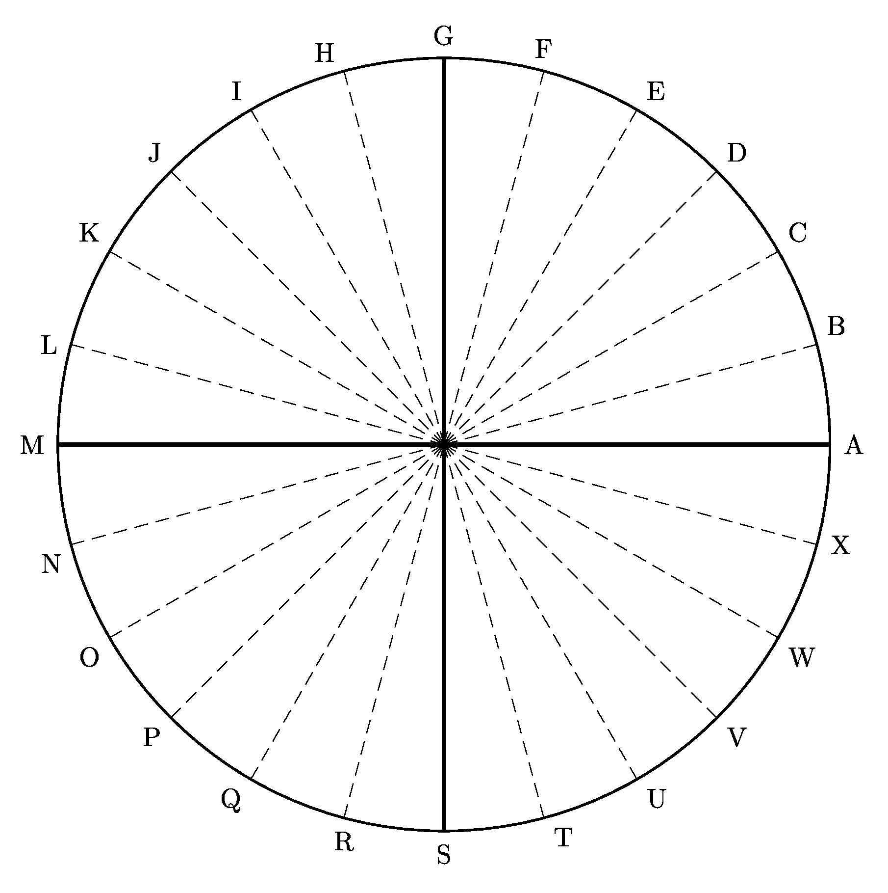

Fin de l’énoncé.

